
 | Erklärt euch die Aufgabe gegenseitig noch einmal in euren eigenen Worten.  Klärt dabei, wie ihr die Aufgabe verstanden habt und was euch noch unklar ist. | Erklärt euch die Aufgabe gegenseitig noch einmal in euren eigenen Worten.  Klärt dabei, wie ihr die Aufgabe verstanden habt und was euch noch unklar ist.
Antwort 1:  Wir sollen mit den in der Aufgabenstellung genannten Materialien ein Modellexperiment  für eine Aluminium-Luft-Batterie entwickeln. |  | Antwort 1:  Wir sollen mit den in der Aufgabenstellung genannten Materialien ein Modellexperiment  für eine Aluminium-Luft-Batterie entwickeln.

Lest den Text noch einmal  genau durch und schreibt die Materialien auf, die Alex benutzen soll. |  | Lest den Text noch einmal  genau durch und schreibt die Materialien auf, die Alex benutzen soll.
Antwort 2:  Für das Modellexperiment stehen zur Verfügung:  - Aluminiumfolie  - Kochsalz  - Wasser  - Graphit- oder Kohleelektrode  - Becherglas  - Elektrokabel  - kleiner Elektromotor |  | Antwort 2:  Für das Modellexperiment stehen zur Verfügung:  - Aluminiumfolie  - Kochsalz  - Wasser  - Graphit- oder Kohleelektrode  - Becherglas  - Elektrokabel  - kleiner Elektromotor

Erinnert euch, was ihr über Batterien gelernt habt.  Welche Bauelemente sind immer vorhanden und welche der Materialien können welche Funktion erfüllen? |  | Erinnert euch, was ihr über Batterien gelernt habt.  Welche Bauelemente sind immer vorhanden und welche der Materialien können welche Funktion erfüllen?
Antwort 3:  Eine Batterie besteht aus Anode und Kathode, die durch ein elektrisch leitendes Medium verbunden sind.  Die Anode gibt Elektronen an den äußeren Stromkreis ab, dafür kommt die Aluminiumfolie in Frage.  Der Gegenpol muss dann die Graphitelektrode sein. Als Stoff, der Elektronen aufnehmen kann, kommt hier der Sauerstoff aus der Luft in Frage.  Als leitendes Medium (Elektrolyt) könnte eine Kochsalzlösung benutzt werden. |  | Antwort 3:  Eine Batterie besteht aus Anode und Kathode, die durch ein elektrisch leitendes Medium verbunden sind.  Die Anode gibt Elektronen an den äußeren Stromkreis ab, dafür kommt die Aluminiumfolie in Frage.  Der Gegenpol muss dann die Graphitelektrode sein. Als Stoff, der Elektronen aufnehmen kann, kommt hier der Sauerstoff aus der Luft in Frage.  Als leitendes Medium (Elektrolyt) könnte eine Kochsalzlösung benutzt werden.

Wie kann eure Modell-Batterie praktisch aussehen?  Macht eine Skizze zum Experiment. |  | Wie kann eure Modell-Batterie praktisch aussehen?  Macht eine Skizze zum Experiment.
Antwort 4:
So könnte eure Skizze für den Aufbau der Aluminium-Luft-Batterie aussehen:

Antwort 4:
So könnte eure Skizze für den Aufbau der Aluminium-Luft-Batterie aussehen:

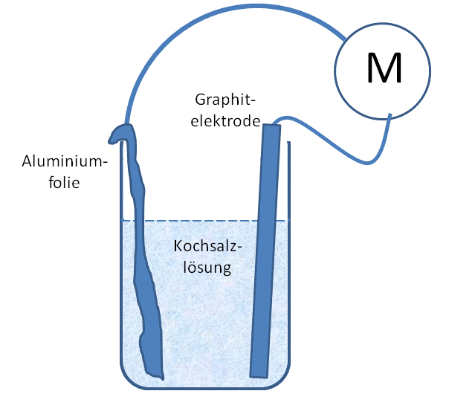


Jetzt habt ihr alles zusammen, um die gestellte Aufgabe beantworten zu können.  Fasst eure Überlegungen zum Modell einer Aluminium-Luft-Batterie in drei oder vier Sätzen zusammen. |  | Jetzt habt ihr alles zusammen, um die gestellte Aufgabe beantworten zu können.  Fasst eure Überlegungen zum Modell einer Aluminium-Luft-Batterie in drei oder vier Sätzen zusammen.
Antwort 5
Unser Modellexperiment für die Aluminium-Luft-Batterie besteht aus
– einem Becherglas mit Kochsalzlösung als Elektrolyt
– einem Stück Aluminiumfolie als Anode
– der Graphitelektrode mit Luftsauerstoff als Kathode.
Die beiden Pole werden im äußeren Stromkreis mit dem Elektromotor verbunden, den sie antreiben sollen.

Wenn der Sauerstoff an der Oberfläche der Graphitelektrode verbraucht ist, müssen wir mit einem Strohhalm Luft hineinpusten.

Antwort 5
Unser Modellexperiment für die Aluminium-Luft-Batterie besteht aus
– einem Becherglas mit Kochsalzlösung als Elektrolyt
– einem Stück Aluminiumfolie als Anode
– der Graphitelektrode mit Luftsauerstoff als Kathode.
Die beiden Pole werden im äußeren Stromkreis mit dem Elektromotor verbunden, den sie antreiben sollen.

Wenn der Sauerstoff an der Oberfläche der Graphitelektrode verbraucht ist, müssen wir mit einem Strohhalm Luft hineinpusten.

Aufgabe
Die Aluminium-Luft-Batterie
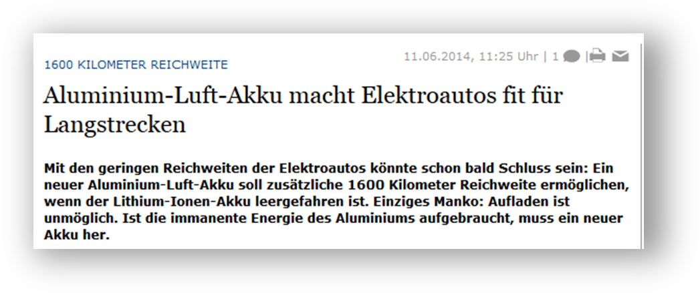
Nach den Sommerferien kommt Alex mit einem Computerausdruck in die Schule.
„Kann das denn stimmen“, fragt er seinen Chemielehrer, „dass ein Auto mit Aluminium angetrieben werden kann, und noch dazu über so weite Strecken?“
„Eigentlich hättest Du das selbst klären können“, bekommt er zur Antwort. „Fast alles was Du dazu brauchst gibt es doch bei Euch zu Hause in der Küche – ausgenommen den kleinen Motor hier.“
Dabei holt Alex‘ Lehrer eine Rolle Alufolie, ein Gefäß mit Kochsalz, eine Spritzflasche mit Wasser und eine Graphitelektrode aus der Sammlung. „Wo Bechergläser und Elektrokabel sind weißt Du ja selbst.“
Alex ist erst etwas irritiert, dann fängt er aber an, seine eigene Aluminium-Luft-Batterie zu planen, und schließlich läuft sogar der kleine Motor, den er angeschlossen hat.
Eure Aufgabe
Ihr sollt klären, wie eine „Aluminium-Luft-Batterie“ funktioniert, insbesondere was an den Elektroden passiert und welche Stoffe dabei welche Bedeutung haben. Verwendet dazu die Informationen im Text und das, was ihr bereits über Batterien und Brennstoffzellen gelernt habt.
Ihr könnt versuchen, die Aufgabe ohne Benutzung der angebotenen Hilfen zu lösen. Wenn ihr fertig seid, dann vergleicht euer Ergebnis mit der Musterlösung auf dem letzten Hilfebriefchen.
Wenn ihr die Hilfen zur Lösung der Aufgabe nutzen wollt, dann nehmt eine Hilfe
nach der anderen auf und bearbeitet die vorgeschlagenen Teilschritte.
Aufgabe
Die Aluminium-Luft-Batterie
Nach den Sommerferien kommt Alex mit einem Computerausdruck in die Schule.
„Kann das denn stimmen“, fragt er seinen Chemielehrer, „dass ein Auto mit Aluminium angetrieben werden kann, und noch dazu über so weite Strecken?“
„Eigentlich hättest Du das selbst klären können“, bekommt er zur Antwort. „Fast alles was Du dazu brauchst gibt es doch bei Euch zu Hause in der Küche – ausgenommen den kleinen Motor hier.“
Dabei holt Alex‘ Lehrer eine Rolle Alufolie, ein Gefäß mit Kochsalz, eine Spritzflasche mit Wasser und eine Graphitelektrode aus der Sammlung. „Wo Bechergläser und Elektrokabel sind weißt Du ja selbst.“
Alex ist erst etwas irritiert, dann fängt er aber an, seine eigene Aluminium-Luft-Batterie zu planen, und schließlich läuft sogar der kleine Motor, den er angeschlossen hat.
Eure Aufgabe
Ihr sollt klären, wie eine „Aluminium-Luft-Batterie“ funktioniert, insbesondere was an den Elektroden passiert und welche Stoffe dabei welche Bedeutung haben. Verwendet dazu die Informationen im Text und das, was ihr bereits über Batterien und Brennstoffzellen gelernt habt.
Ihr könnt versuchen, die Aufgabe ohne Benutzung der angebotenen Hilfen zu lösen. Wenn ihr fertig seid, dann vergleicht euer Ergebnis mit der Musterlösung auf dem letzten Hilfebriefchen.
Wenn ihr die Hilfen zur Lösung der Aufgabe nutzen wollt, dann nehmt eine Hilfe
nach der anderen auf und bearbeitet die vorgeschlagenen Teilschritte.

